

COURS MAMANS
BIEN ENTENDU COMME ILS SE PEUT QUE CE SOIT DEUX OU TROIS PERSONNES DIFFERENTE A CAUSE DES HORAIRES LA MAILLEURS CHOSE SERAIT DE VOUS REUNIR ET DE METTRE NOIR SUR BLANC AVEC CETTE BASE LE COURS QUE VOUS DEVREZ DONNER

N°1

ARMOIRE DE PHARMACIE

L'armoire à pharmacie doit être inaccessible aux enfants. Ne
laissez jamais traîner comprimés ou sirops dans un coin de la cuisine, sur un lavabo ou une table de nuit.
Produits et médicaments doivent être à l'abri de l'humidité. La salle de bain et la cuisine ne sont pas les endroits les plus indiqués. Si vous en avez la possibilité, optez pour un placard que vous pourrez fermer à clef.

Vérifiez régulièrement les dates de péremption des médicaments.

Conservez chaque produit dans son emballage d'origine... avec sa notice !

N'associez jamais la prise d'un médicament à un autre en l'absence d'une prescription médicale le prévoyant. Certaines molécules peuvent être incompatibles et leur association dangereuse pour la santé de votre enfant.

Ne réutilisez pas un antibiotique prescrit pour une raison précise sans un nouvel avis médical.

Faites régulièrement une mise à jour de votre armoire à pharmacie et remettez les médicaments non utilisés à votre pharmacien.
N°2

SAVOIR CE QUE C EST UN THERMOMETRE

.

Le thermomètre

•
•
• 1. Qu'est-ce qu'un thermomètre ?
o a. À quoi sert le...
o b. Les types de thermomètres
o c. Lire un thermomètre...

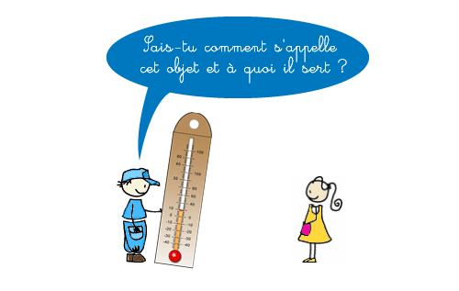

1. Qu'est-ce qu'un thermomètre ?
a. À quoi sert le thermomètre ?
Le thermomètre mesure la température d’un corps, d’un objet, d’une
pièce ou la température extérieure.
Cette température indique si ce corps est chaud ou froid. Plus il est chaud, plus sa température est élevée.
Le ° est le symbole qui veut Ex. : Un objet à 20°C est plus

dire degré.
Le C est l’initiale de Celsius, l’inventeur de l’échelle de degré que nous utilisons.
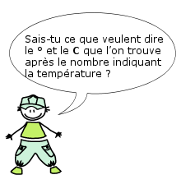

chaud qu’un objet à 5°C.

b. Les types de thermomètres
Il existe différents types de thermomètres.

Les thermomètres à liquide ou à aiguille ont une graduation (des traits) sur laquelle on lit la température.
Ils sont composés d’un réservoir, contenant un liquide coloré, surmonté d’un tube très fin, fixé sur un support gradué. Plus la température est élevée, plus le liquide ou l’aiguille monte dans le tube.
Les thermomètres électroniques sur lesquels la température s’affiche sous forme d’un nombre. Plus la température est élevée, plus le nombre est grand.

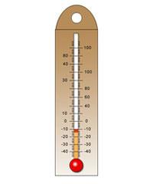
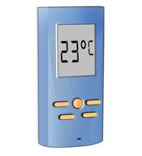

N°3

Bonne nuit les petits

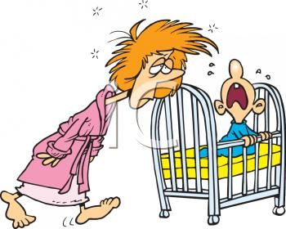

Bien dormir est un gage de bonne santé chez l'enfant car le sommeil
est indispensable à la vie. Pendant le sommeil, de nombreuses fonctions s'accomplissent. Le sommeil permet la récupération de la fatigue nerveuse et physique. Il est indispensable à la maturation du cerveau, à la mémorisation, et au bon développement corporel.

La durée du sommeil varie en fonction de l'âge de l'enfant.

Bien qu'il y ait des différences individuelles, voici les durées
moyennes du sommeil en fonction de l'âge de l'enfant :

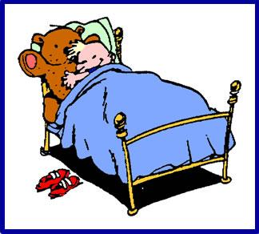

-20 heures environ pour le nouveau-né.

-12 heures de sommeil la nuit et deux siestes de 1 heures 30 à 2 heures chacune pour le bébé de 1 an.

-12 heures de sommeil et une sieste à 3ans.

-12 heures de sommeil à 4 ans.

-11h.à 10h. de 6 à 10 ans

-10h. à 9h. de 10 ans à 13 ans.

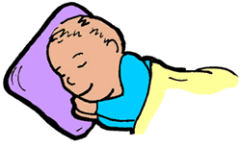

Ce qui peut gêner l'endormissement :

- La prise de coca-cola avant d'aller au lit ou de toute autre boisson
excitante (thé, café).

-Une prise de boisson trop importante.

-Une chambre trop froide ou trop chaude ou un enfant trop couvert ou pas assez couvert.

-Un repas trop tardif ou trop copieux.

-Des films d'horreur ou violents à la télé.

-Une activité sportive pratiquée trop tard dans la soirée ou trop intense dans la journée.

- Des discussions trop vives entre frères et soeurs ou entre parents.
-Les jeux électroniques juste avant l'heure du coucher.

Ce qui favorise l'endormissement (à moduler suivant l'âge de l'enfant évidemment) :

-La régularité dans l'heure du coucher.

-L'instauration de rituels : brossage des dents, passage aux toilettes
pour bien vider la vessie

-La petite histoire racontée ou lue par papa ou maman.

-Le doudou : poupée, nounours ou simple bout de tissu pour les tout- petits.

-la veilleuse allumée.

-La porte entrouverte à condition d'éteindre la télé dans le séjour.

-Le câlin

-Le rappel des bons moments de la journée ou de ceux à venir pour la journée du lendemain.

-L'écoute des soucis de l'enfant, de ses préoccupations : écouter puis réassurer.

De mauvaises habitudes qui risquent de perturber de façon durable le sommeil de l'enfant :

-Laisser l'enfant s'endormir sur le canapé du salon : le transporter
dans son lit va le réveiller ou s'il ne se réveille pas, il va perdre l'habitude de s'endormir dans son lit et refusera ensuite de rejoindre sa chambre pour dormir.

-Attendre que l'enfant s'endorme pour quitter sa chambre : l'enfant doit accepter de s'endormir seul. S'il lui faut la présence de quelqu'un à ses côtés, c'est qu'il est trop angoissé par la séparation.

-Le laisser s'endormir dans le lit des parents ou d'un parent pour les familles monoparentales :
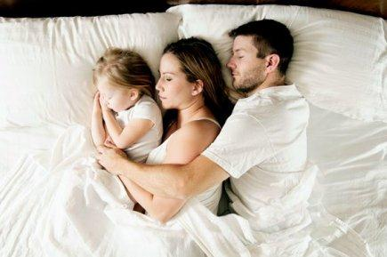

l'enfant doit apprendre à trouver dans son lit son apaisement
personnel qui lui permet de trouver le sommeil. Il doit également différencier son espace personnel de celui de ses parents. La chambre des parents est un espace réservé aux parents auquel les enfants ne doivent avoir accès que très exceptionnellement.

-Revenir dans sa chambre dès que l'enfant vous appelle sur un prétexte quelconque pour retarder l'instant de l'endormissement :

Toutefois, il faut apporter un peu de souplesse à ce principe, surtout
chez le tout jeune enfant, et revenir faire quelques câlins supplémentaires si c'est nécessaire pour rassurer et atténuer l'angoisse de séparation.

-Venir vérifier qu'il s'est bien endormi au moment où il cherche le sommeil : c'est le plus sûr moyen de l'empêcher de s'endormir. Cela ne vous empêche pas de jeter un coup d'oeil dans sa chambre quand vous êtes sûr(e) (s) qu'il dort profondément.

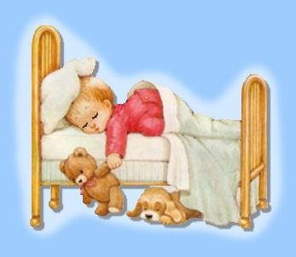

-Ne pas associer le lit à une punition. Au contraire, expliquer à l'enfant les bienfaits du sommeil : permet le bon développement du cerveau, rôle dans la croissance etc...
N°4

L'énurésie ou le pipi au lit

L'émission d'urine involontaire et inconsciente se produit le plus souvent pendant le sommeil.

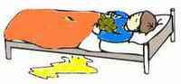

C'est un trouble fréquent mais qui peut être source de bien des désagréments pour l'enfant qui en souffre ainsi que pour son entourage.

On parlera d'énurésie lorsque la miction active complète survient le plus souvent pendant le sommeil à un âge ou le contrôle sphinctérien est généralement acquis. Elle se définit par le fait que l'enfant mouille son lit au moins trois nuits par semaine après l'âge de 5 ans. Ce trouble est plus fréquent chez le garçon que chez la fille. Sa fréquence est de 4 à 8 % des enfants âgés de 7 à 8 ans.



Les spécialistes distinguent l'énurésie primaire lorsque le contrôle n'a jamais été acquis et l'énurésie secondaire qui survient après un intervalle plus ou moins long de propreté complète.

Il existe parfois des signes associés comme l'encoprésie (émission incontrôlée de selles) ou d'autres perturbations globales et profondes de la personnalité.
Après avoir éliminé toute pathologie urologique, ou endocrinienne, il est nécessaire d'étudier avec l'aide de la famille les caractéristiques de l'énurésie, du sommeil et les facteurs psychiques.

On doit tenter de comprendre le retentissement du symptôme dans la famille, les conséquences éventuelles de sa disparition et la personnalité de l'enfant.

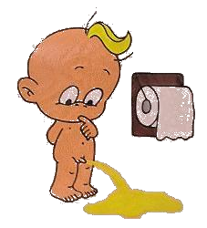

Certains enfants sont opposants et exercent des pressions sur l'entourage : l'énurésie est un excellent moyen de s'approprier l'attention de tous. L'enfant peut trouver un bénéfice secondaire dans les réponses de l'entourage : relation privilégiée avec la maman, protection par rapport au monde extérieur. L'enfant énurétique peut voir sa vie sociale se rétrécir : les nuits à l'extérieur de la maison (visite chez les copains, classes transplantées) vont poser un vrai problème.

D'autres enfants sont émotifs ou immatures et présentent d'autres symptômes : anxiété, phobies, rituels....

N°5

L ’HYGIENE AL IM E NTAIR E ET CORP OREL DU BEBE

UN BEBE DOIT PRENDRE LE BAIN TOUS LES JOURS ET LE SOIR
AVANT LA DERNIERE PRISE DE MINUIT

UN BEBE DOIT ETRE CHANGER. Chaque foi qu’on voit qu’il a mouillé
sa couche ou qu’il a du caca, ainsi comme le vêtement qu’il porte s’il a vomi ou il lui ai tombé du lait, s’il a une bavette on doit la changer chaque foi qu’elle est mouillée ou salie

LE BAIN DU BEBE
L’heure du bain vous devez calculer la dernière prise avant celle de minuit
L’eau doit être à la température corporel soit 37 degré, manque de thermomètre mettre le coude de votre bras et si vous sentez l’eau à votre température alors le bain est à 37 degré 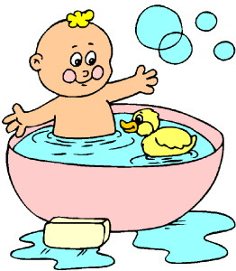Avant de baigner l’enfant on doit tout préparer sur la table de changement pour ne pas laisser l’enfant ni
une seconde seul
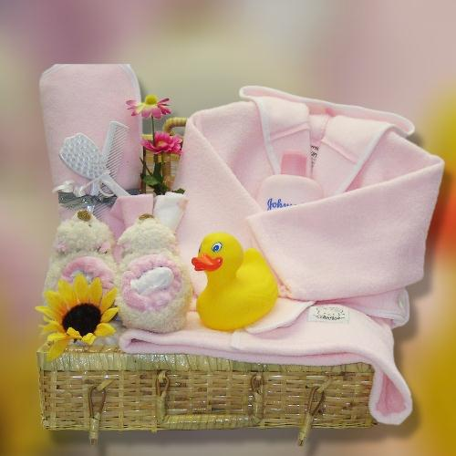
Quelques conseils

Règles de base à observer scrupuleusement :
- Pas d’oreiller ou de couette avant l’âge de douze mois.
- Pour couvrir le bébé, utilisez une turbulette ou bien un surpyjama. Il est conseillé ni couverture ni draps

- La température de la pièce doit se situer entre 19° et 20°C.

Pensez que si vous avez chaud votre bébé l’aura aussi, donc ce n’est pas parce que c’est un bébé qu’il faut le surcharger de vêtements et de couverture inutile, qui va faire que l’enfant risque de se déshydrater avec certaines conséquences
Ne jamais placer un enfant dans un courant d’air ni proche de aucun
feu ni chauffage
- Personne doit fumer jamais dans la pièce au l’enfant dort, ou à l’endroit qu’il soit

- Ne laissez jamais votre enfant seul à la maison. Ni bien entendu
dans le bain même que l’eau lui arrive aux oreilles
- Dès qu’il vous sera possible le bébé doit dormir dans un lieu qu’il ne soit pas celui de la mère, surtout quand celle-ci est enrhumé, mais avant l’âge de un an l’enfant doit dormir toujours ailleurs

. Inutile aussi, d'attendre que l'enfant s'endorme dans les bras pour le coucher. "Le bébé doit apprendre à dormir seul" Et puis, s'il se réveille la nuit, c'est normal. Il n'a normalement pas besoin de la présence d'un adulte pour se rendormir.
NE JAMAIS SECOUER LE BEBE

En cas de fièvre, pensez à le découvrir. Jamais lui mettre un surplus
de vêtement ni le couvrir avec des grosses couvertures au contraire, le débarrasser de ses vêtements lui frotter les poignées et la nuque avec de l’eau de cologne , si la température est arrivée à plus de 38 degré alors il vous faut mettre l’enfant dans un bain avec l’eau tiède jusqu’à l’effet du médicament que vous devrez lui donnez lui baisse
la température, , un enfant qui arrive à plus de 38,5 de température risque d’avoir des convulsions fébriles ce qui pourrait même lui endommager le cerveau

Ne vous endormez pas avec lui dans votre lit. Vous pouvez ne pas
vous rendre compte et l’étouffer et par conséquent le tuer

- N’a t ta c h e z rien a u to u r du c o u de Bébé (chaînette, cordelette avec
sucette…) car il risque de se faire un tour au cou et mourir étouffé

L ’a limen ta tion

Que vous ayez choisi d’allaiter ou de lui donner le biberon, il faut, au
début, nourrir l’enfant à la demande, toutes les trois à quatre heures. Il faut au moins chaque foi 5 minutes pour chaque sein, avant de mettre votre bébé au sein il faudra nettoyer votre téton ainsi comme à la fin, selon l’enfant grandi vous devrez augmenter le temps de l’allaitement jusqu’à arriver au 10 minutes pour chaque sein que cela sera vers le 3 ème mois, donc 20 minutes

Sauf les deux premiers mois (selon le poids du bébé) si votre enfant dort la nuit et ne se réveille pas c’est qu’il n’en a pas besoin, donc ne pas le réveiller, jusqu’à sa demande, il se peut que votre lait soit très riche et le bébé soit satisfait, rappelez vous par le sein que vous avez fini et commencer par LUI
Aussi choisissez un endroit calme et ne vous laissez pas distraire. Soyez attentif aux réactions de votre bébé. Parlez lui, dite lui combien vous l’aimez et vous le caressez avec la main libre

Ne jamais donner un bisou sur les lèvres de l’enfant ni que personne ne le fasse beaucoup de maladies sont transmises, les personnes qui ne sont pas vous, en tous cas doivent leur donner un bisou sur
le front ou sur les mains

Enfin, certains enfants ont besoin de faire un rot pendant ou à la fin de leur repas.

LES VACCINS SONT D UNE IMPORTANCE VITAL ET LE CONTROL
DU PEDIATRE AUSSI COMME PESER TOUS LES MOIS LE BEBE POUR VOIR SI IL PREND DU POIDS
N°6

L HEURE DU BAIN DU BEBE

L'heure du bain est le plus souvent un grand moment de bonheur. Aux premières appréhensions au contact de l'eau succèdent les éclats de rire et les grands "plouf". Nos conseils indispensables pour que bébé se sente comme un poisson dans l'eau.

Le nécessaire du bain de bébé

Avant que bébé ne connaisse les joies du bain, il faut disposer de tout le matériel nécessaire à son confort et connaître quelques astuces. Pièce à bonne température, baignoire adaptée à son âge. Tour d'horizon des préparatifs pour les premiers ploufs.
Certains attendent que la plaie ombilicale soit cicatrisée pour donner le premier bain. En fait, cette précaution est facultative et destinée à éviter les infections ombilicales au cas où le bain serait donné dans de l'eau sale. Tous les bébés sont lavés quotidiennement dans les maternités, avec ou sans cordon ombilical, sans risque pour le nombril !
Préparer la salle de bain

Assurez-vous de tout avoir sous la main, car vous ne devez en aucun cas vous éloigner, même 10 secondes de la baignoire. Avant de donner le bain à votre enfant, chauffez suffisamment la pièce (22-
23°). Le cas échéant, équipez votre salle de bain d'un petit radiateur d'appoint. Attention pour ce type d'équipement ne prenez pas n'importe quoi, mais un radiateur aux normes, respectant tous les impératifs de sécurité.

Faites toujours couler l'eau avant que votre enfant soit dans la baignoire. D'une part, cela lui évitera d'attendre dans le froid que l'eau "monte", d'autre part, vous éviterez tout risque de brûlures. Une fois, la baignoire remplie, vérifiez la température de l'eau qui doit être au environ de 37°C. Enfin ayez à portée de main, les produits de bain adaptés à sa peau fragile.

Choisir la bonne baignoire

La baignoire table à langer pliante

Le + : pratique pour baigner l'enfant sans se pencher. Peu encombrante une fois pliée.

Le - : c'est un accessoire qui ne sert que quelques mois car le plastique mou ne permet pas à l'enfant de s'y tenir assis. Pas toujours facile de remplir et de vider l'eau. Enfin, on ne peut pas s'en servir pour déshabiller l'enfant avant le bain, puisqu'à ce moment là, elle est pleine d'eau
La baignoire en plastique dur

Le + : Peut s'utiliser avec un support au cours des premiers mois (pour éviter de se pencher) puis à l'intérieur de la baignoire familiale ensuite . Il existe des formes anatomiques avec accoudoirs et empreintes pour les fesses.

Le - : C'est très très encombrant. Tous ceux qui ont une petite salle de bain devront y renoncer.

La baignoire gonflable

Le + : Prend peu de place et est transportable. Idéale pour les parents qui ont la bougeotte, c'est LA solution lorsqu'on part en vacances. Une astuce à retenir, si vous avez déjà une baignoire en plastique dur et que vous ne souhaitez pas investir dans une gonflable, pour les vacances, un petit bateau pneumatique adapté à la taille de bébé fera parfaitement l'affaire.

Le - : Faite de boudin gonflable, ce type de baignoire est moins facile à nettoyer. Veillez à bien la rincer après utilisation et à ne pas la dégonfler tant qu'elle n'est pas parfaitement sèche.

Le transat de bain en plastique ou en tissu-éponge

Le + : se fixe ou se pose sur le fond de la baignoire et prend très peu de place. Bébé est maintenu est peu battre des mains et des pieds à sa guide. De leur côté, les parents n'ont pas à le tenir et peuvent jouer ou le savonner plus librement.

Le - : Contrairement au baignoires plastiques adaptées à la taille de
bébé, il faut avec les transats remplir à moitié une grande baignoire pour un petit bout'chou. Bref, on gaspille beaucoup d'eau. Pas très économique, ni écologique.

Voir aussi nos dossiers : L'heure du bain
L'essentiel sur la puériculture
Le nécessaire du bain de bébé

L'anneau de bain

Le + : Il aide bébé à tenir assis dans la baignoire et permet de découvrir les joies du bain en jouant.

Le - : Ne convient pas aux tout-petits et n'a plus grand intérêt quand bébé tient assis. Attention tous les modèles ne sont pas très stables. Préférez ceux dont l'anneau est muni d'un stabilisateur avant et arrière et de ventouses qui permettent de le fixer au fond de la baignoire.

Attention, rien ne remplace la vigilance des parents au moment du bain !
N°7

Stérilisation du biberon

Bébé est un gros consommateur de biberons. Pour assouvir son avidité tout en assurant sa sécurité, sachez quel mode de stérilisation choisir. Les gestes à réaliser, les meilleurs stérilisateurs.
Vous voilà de retour à la maison et les biberons traînent déjà un peu partout… Stop ! Après chaque repas, nettoyez-les rapidement pour éviter que des germes ne s’y développent. Du liquide vaisselle, de l’eau chaude, un goupillon sont des ustensiles indispensables. N’oubliez pas qu’au cours des premiers mois, le système digestif de votre enfant est particulièrement fragile et sensible aux agressions extérieures et que les microbes se développent rapidement sur du matériel sale. De même, ne donnez jamais à votre bébé un biberon déjà entamé, même si vous l’avez mis au réfrigérateur.

Faut-il stériliser ?

Si les pédiatres s’accordent généralement pour recommander la stérilisation par précaution, il est inutile de la poursuivre au-delà du
4ème mois de l’enfant.

C’est l’âge auquel il commence à se mettre sur le ventre et porter à la bouche tout ce qui se trouve à portée de main. Certains parents jugent cette tâche fastidieuse et rébarbative, et arrêtent plus tôt ce qu’ils considèrent comme une corvée.

Ils font remarquer que toutes les précautions prises sont superflues compte tenu des nombreuses autres "agressions" que l’on rencontre dans une maison, et auxquelles on ne prête pas attention.

Il est vrai que la stérilisation aura été vaine si vous saisissez les biberons à pleine main, sans vous les être lavées précédemment, ou s’ils sont entreposés dans un endroit qui n’est pas impeccable.
Si vous choisissez de suivre les conseils de votre pédiatre, pensez alors à utiliser des pinces pour les sortir de l’eau et rangez les biberons dans un casier prévu à cet effet.

D’abord le lavage !

Les parents imaginent souvent qu’il suffit de rincer à l’eau chaude les biberons qui viennent d’être utilisés pour qu’ils retrouvent leur pureté originelle, puis de les mettre directement dans un stérilisateur.
Il n’en est rien :
Les résidus de lait, même légers, qui restent accrochés aux parois, ou collés au fond du biberon et de la tétine, forment un véritable bain de culture de germes. Il est donc nécessaire de laver minutieusement les biberons ainsi que le capuchon et la tétine, que l’on aura désolidarisée de sa bague de maintien. Il faut ensuite bien les rincer, avant de les stériliser.
Plusieurs possibilités s’offrent aux parents, selon que l’on privilégie
les méthodes à chaud ou à froid, par ébullition ou à la vapeur. Ebouillantez les bactéries
"A l’ancienne". Pas besoin d’investir dans du matériel de
puériculture.
Une cocotte-minute ou une casserole fera l’affaire. Il suffit de plonger les biberons dans de l’eau portée à ébullition pendant 20 minutes.
Pensez à remplir d’eau les biberons, d’une part pour qu’ils ne flottent pas, d’autre part pour en débarrasser l’intérieur des impuretés. Il est recommandé de ne plonger les tétines que pendant les 10 dernières minutes au risque sinon de les déformer.
Attention à ne pas oublier votre casserole sur le feu.
De nombreuses mamans ont retrouvé les bagues de biberons fondues au fond de leur cocotte minute…
Si tout cela vous paraît compliqué, les industriels proposent des stérilisateurs électriques. Ils peuvent recevoir 8 biberons à la fois et le tout s’arrête automatiquement au bout d’un petit quart d’heure. Mais la solution la plus simple et la plus rapide est sans contexte l’utilisation de la micro-onde.
L’outil se présente sous la forme d’un plat pour recueillir l’eau, surmonté d’une cloche. Il suffit de 10 minutes pour que la vapeur,
obtenue par conversion thermique de l’eau, stérilise les biberons.

La stérilisation à froid

Si vous craignez de vous ébouillanter ou que vous êtes en vacances, préférez la stérilisation à froid. L’utilisation de comprimés de désinfectant à base d’hypochlorite de soude, autrement dit d’eau de javel, est la formule la plus pratique en déplacement. Une trentaine de minutes sont nécessaires, mais la solution présente l’avantage
de rester active 24 heures.
Les biberons peuvent donc rester immergés jusqu’à leur utilisation, ce qui limite ainsi toute infection après la stérilisation. Il peut arriver qu’une faible odeur de chlore demeure. Elle est sans danger pour l’enfant, mais il est tout de même plus agréable de rincer le biberon avant de l’utiliser.
Votre kit biberons "premiers jours"
Pour votre retour de la maternité, prévoyez :
* 7 à 8 biberons de 240 ml, avec bagues, capuchons. Préférez des biberons gradués, cela simplifiera le dosage de l'eau ;
* un double jeu de tétines ;
* 1 petit biberon pour les médicaments ;
* 1 grand goupillon pour laver les biberons ;
* 1 petit goupillon pour laver les tétines ;
* l’instrument de stérilisation que vous aurez choisi.

N°8
Le bébé secoué : une maltraitance infantile peu connue. http://fidesjustice.free.fr/html/maltrai1.html

A peine venu au monde, le nourrisson peut subir de
multiples actes de maltraitance. Parfois, excédés par ses pleurs, certains parents le secouent pour le faire taire. Un geste qui n'a rien de banal puisqu'il s'agit d'une véritable agression entraînant en outre, des séquelles à vie. Plusieurs dizaines d'enfants de moins d'un an meurent chaque année en France de ce que l'on nomme le "syndrome du bébé secoué". Si cette maltraitance a fait l'objet de nombreuses études au Canada et aux Etats-Unis en France, elle commence tout juste à être prise en compte


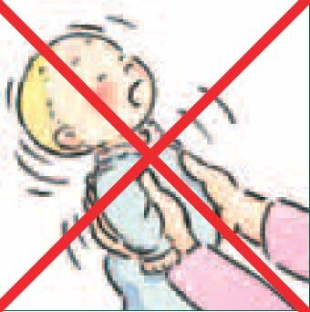
Jeudi 23 octobre 2003

Marie-Hélène Mino

Certains jeux sont également à proscrire comme par exemple,
lancer un enfant en l'air, le faire tourner autour de soi " faire l'avion " car ils peuvent générer des lésions identiques à celles du secouement.
Le traumatisme du bébé secoué découle du fait qu'un nourrisson ne dispose pas encore de toute la musculature nécessaire pour pouvoir soutenir sa tête. Cette dernière est grosse et lourde par rapport au reste du corps et le cou peu musclé est encore trop faible.

Secouer un enfant de manière violente et répétée entraîne une
oscillation de sa tête. Le cerveau est alors écrasé contre la boîte crânienne, ce qui peut entraîner le saignement des vaisseaux sanguins, des lésions importantes aux tissus ainsi qu'une enflure du cerveau. Des dommages pouvant causer la mort du bébé.

Plus les lésions neurologiques sont importantes et plus l'enfant présente des troubles graves : des vomissements, des convulsions, des pertes de conscience, une fontanelle bombée et des arrêts respiratoires. Il peut montrer également, des hématomes à l'endroit où il a été attrapé (les bras, le torse etc.)

La gravité des blessures dépend bien évidemment, de la force des secousses et de la taille de l'enfant.

Le plus souvent, les bébés secoués ont moins d'un an. Les enfants ayant moins de 6 mois sont les plus concernés. La plupart des agresseurs sont jeunes, moins de 25 ans et sont majoritairement des hommes. Dans plus de la moitié des cas, ce sont les parents eux- mêmes qui sont responsables, (les pères, les concubins et la mère). 10 à 20% des bébés peuvent être blessées par leur nourrice.

Plus d'une victime sur cinq décèdent quelques jours ou quelques semaines après le traumatisme. Parmi celles qui survivent 3/ 4 présenteront des séquelles irrémédiables comme par exemple une infirmité motrice, une hémiplégie, tétraplégie, une épilepsie, une arriération mentale, une atteinte de la vue pouvant aller jusqu'à la cécité... D'autres encore, demeurent toute leur vie dans un état végétatif.

Certains troubles ne pourront être décelés que tardivement durant la scolarité par exemple. En tout état de cause, la majorité des
bébés secoués doivent bénéficier d'un suivi ou de soins médicaux toute leur vie.

Qui sont les secoueurs de bébés ?
On ne sait pas grand chose sur la personnalité des auteurs de ces maltraitances mais tous les groupes socio-économiques, toutes les cultures sont concernées. Ce syndrome se retrouve plus fréquemment dans les zones urbaines avec une pointe en automne et en hiver.

Généralement, les réactions violentes sont déclenchées par le stress ressenti par la personne qui s'occupe du bébé. Souvent mis en cause, les pleurs du nourrisson ou encore pendant son
alimentation ou lors de soins hygiéniques. L'épuisement physique et moral mais également des frustrations peuvent engendrer cette violence. Les adultes mis en cause présentent le plus souvent, un comportement impulsif, colérique, une moins bonne faculté à contrôler et à maîtriser leurs pulsions.

Les facteurs de risque sont ceux que l'on retrouve dans toute violence faite aux enfants à savoir : isolement social, violence familiale, alcoolisme, toxicomanie, troubles psychiatriques, fragilité psychologique, adulte ayant été lui-même victime de violence parentale ou familiale.

Secouer un bébé est une agression, un acte de maltraitance. Mais certains jeux sont également à proscrire comme par exemple,
lancer un enfant en l'air, le faire tourner autour de soi " faire l'avion " car ils peuvent générer des lésions identiques à celles du secouement.
N°9

A DEUX ANS ON NE MANGE PAS DE" TOUT " COMME LES GRANDS

Les habitudes et les préférences alimentaires de notre enfant se forgent très tôt. En nous voyant manger, il est tenté de consommer les mêmes plats. C’est sûr, manger au même moment que toute la famille crée des liens, mais notre enfant de deux ans peut-il manger comme un grand ?
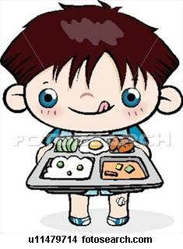

La journée de notre enfant comprend trois repas principaux et un goûter. Le petit-déjeuner est très important car c’est ce qui déterminera la fréquence à laquelle mangera notre petit au cours de la journée. Il contient 25 % des calories dont notre enfant a besoin quotidiennement. Ce premier repas doit comporter une boisson chaude, un laitage, des céréales ou des tartines avec du beurre ou de la confiture, ainsi qu’un fruit. Le déjeuner et le dîner doivent surtout contenir des aliments riches en protéines tels que le poisson, la viande et les œufs, accompagnés de légumes ou de féculents, d’un fruit et d’un produit laitier. Ces deux repas contiennent 30 % (chacun) des calories dont notre enfant a besoin quotidiennement. Au cours de la journée, entre le déjeuner et le dîner, notre enfant aura besoin d’un goûter, qui comportera un laitage, un fruit, des biscuits ou du pain. Cela lui permettra de tenir jusqu’au dîner sans grignoter.

Par exemple, pour la consommation de viande, préférons les viandes
maigres comme le veau, l’agneau, le bœuf, coupés en petits morceaux ou hachés, à une fréquence de deux fois par semaine. Les autres jours nous proposeront du poisson ou des œufs au menu.


Source de la photohttp://www.ptitchef.com/recettes/poisson-davril-a- devorer-que-pour-les-enfants-fid-749751
l faut rester prudent avec les fruits exotiques tels que la fraise, le kiwi ou la papaye. Notre enfant peut y être allergique et c’est pour cela qu’il est important d’attendre encore un peu avant de les introduire dans son alimentation

Exemple de menus de 2 à 3 ans

Lundi | Petit déjeuner | Gouter petit matin | Déjeuner | Dessert
 | lait céréales et brioche ou croissant | jus d’orange  et biscuit | carottes et patate en purée avec un peu de beurre et de sel/ Poulet frit ou cuit | Pomme en morceaux
 | Gouter | Dîner |  | yaourt
 | Pain au  chocolat et lait sucré | Soupe de légumes  Et poisson frit |  | Avant de se  coucher un peu de lait tiède
Mardi | Petit déjeuner | Gouter petit matin | Déjeuner | Dessert
 | lait céréales et brioche ou croissant | Danone  Biscuit | Lentilles cuite avec des  légumes et un os de bœuf, on passe par le passe purée  mais en laissant de quelques lentilles entières salade verte  Filet mouton Frit | yaourt
 | Gouter | Dîner |  | yaourt
 | Tartines avec petit fromage jus de fruits | Macaroni Cuit après on met un peu de beurre quand ils sont chaud Et viande haché |  | Avant de se coucher un peu de lait tiède

Mercredi | Petit déjeuner | Gouter petit matin | Déjeuner | Dessert
 | lait céréales et brioche ou croissant | Jus orange et biscuits | Des haricots blancs, même façon que les lentilles Poisson frit | petit-suisse  Et Banane
 | Gouter | Dîner |  | yaourt
 | Pain avec  mie ouvert, un peu de l’huile olive et un petit morceau de tomate et un peu de thon - un yaourt | soupe de  vermicelle (bouillon avec des os de bœuf un navet une carotte et un peu de céleri et un petit foi de poulet) On peut lu  hachée tout  Omelette |  | Avant de se  coucher un peu de lait tiède

Jeudi | Petit déjeuner | Gouter petit matin | Déjeuner | Dessert
 | lait céréales et brioche ou croissant | jus de pomme et biscuits | Soupe de poisson très légère  Bœuf en viande hachée, Patates frite | Fruit
 | Gouter | Dîner |  | yaourt
 | salade de  fruits, biscuits et lait sucré | Une patate  cuite et écrasé avec un peu de beurre et poisson ou filet de foie de veau |  | Avant de se  coucher un peu de lait tiède

Vendredi | Petit déjeuner | Gouter petit matin | Déjeuner | Dessert
 | lait céréales et brioche ou croissant | Danone et biscuit | carottes et patate navet, chou avec un peu de beurre et de sel, en purée,  poisson pané | salade de fruits
 | Gouter | Dîner |  | yaourt
 | banane,  tartine avec un peu de crème de chocolat et jus de fruit | Lait avec céréales  Une tranche de jambon cuit  2 petits fromages |  | Avant de se  coucher un peu de  lait tiède

MAISON

On doit créer des habitudes à l’enfant pour pouvoir faire un bon
travail
L’heure de se lever doit être toujours la même sauf les jours que personne travail donc la il peut rester un peu plus au lit en même temps que le reste de la famille pour qu’il sache la différence de quand c’est les jours de travail et quand ils ne le sont pas

L’enfant dès qu’il se réveil il doit être levé et mis sur le pot,

on peut profiter pour lui donner le petit
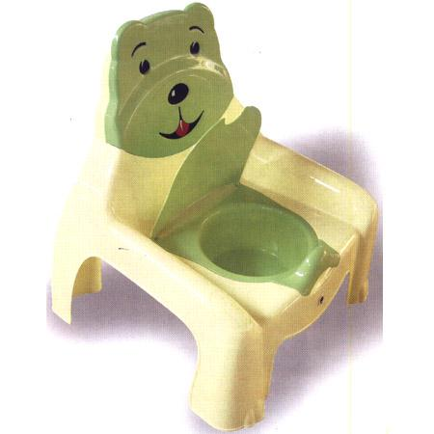

déjeuner au début quand il est assis sur le pot, on lui chante on lui fait la fête, jamais se fâcher ou pas lui prêter attention car cela doit être un moment de soulagement et agréable, donc il faut rester à son côté et lui parler, lui chanter


Une foi fait ses besoins ou non, au début on le laisse pas plus de 10 minutes assis sur le pot après on prolonge jusqu’à qu’il arrive à faire ses besoins, question d’habitudes
S’il fait pipi ou caca sur le pot lui faire une grande fête des bisous et une petite récompense, ce jour on essaye de le laisser sans couche et une 1 heure après on le remet sur le pot
S’il ne fait rien et bien rien bien sur, mais de temps en temps il faut
le laisser sans couche et le mettre tous les 30 minutes sur le pot

Une foi tout ceci on lave l’enfant et on le met à l’aise pour qu’il joue un moment avec ses jouets, pendant ce temps la maman s’occupe de la maison, pas plus d’une heure après elle prend l’enfant et le fait marcher avec l’appui d’un petit bâton et surtout elle doit lui parler toujours, cela doit durée 5 minutes après la maman se met parterre avec l’enfant et pendant 25 minutes joue avec lui a lui envoyer des petites balles à le faire rouler sur les côté à le chatouiller à le faire rire, cela doit être un moment agréable, elle doit lui chanter des

chansons taper des mains, on doit lui acheter une petit balle en
mousse pour qu’elles fassent des exercices avec ses mains, un petit
tambour
Après cela une petite sieste pas plus de 30 minutes cela donnera à la maman le temps de préparer à manger
On réveil l’enfant et on lui lave le visage on le fait boire un peu d’eau
et on le laisse jouer avec ses jouets
L’enfant doit manger si possible avec la famille assis sur une chaise à table avec son assiette devant, la maman s’occupe de lui donner, mais elle doit essayer que l’enfant apprenne à manger tout seul, pour ainsi normaliser sa vie à elle aussi

L’après midi après l’école avant de rentrer à la maison au possible aller dans un parc infantile pour que l’enfant joue, s’il se sali cela n’a aucune importance, le faire marcher le plus possible et le faire rire
et qu’il se trouve surtout bien à l’aise
Une foi à la maison on le met à jouer avec ses jouets pendant que la maman lui prépare le dîner, si on voit que l’enfant essaye de se mettre en position de dormir car il peut être fatigué on doit empêcher qu’il s’endorme
Une foi le dîner préparer on baigne l’enfant on lui met le pijama et on
lui donne à dîner
Après dîner l’enfant peut rester une demie heure de plus avec la famille mais à pas plus tard de 20h30 en hiver et pendant la semaine et pas plus tard de 21h30 le samedi
En Eté on peut coucher l’enfant du normal à 21h et le samedi à
21h30
Cette horaire doit être respecté, avant de coucher l’enfant on lui fait des petits massages et une foi l’enfant dans son lit la maman ou le papa chacun son tour doit lui lire 1 page d’une histoire en voix basse Il faut suivre tout ceci à la règle, sans changer les habitudes, le cerveau de cette enfant doit se centrer et s’ordonner, car c’est un enfant à qui on doit lui créer un monde utile pour vivre, le désordre est un grave inconvénient pour sa vie futur
Les crises de pleures doivent être réglées avec les punitions dans une chambre à part, si c’est la nuit toujours avec lumière en lui indiquant toujours pourquoi on la punie et quand elle fini vraiment de pleurer alors on lui dit qu’elle va venir avec les autres et elle va faire se qu’elle doit faire que si non elle reviendra comme sa tant de foi cela soit nécessaire ; on n’est pas méchant si non au contraire c’est pour le bien de l’enfant
L’enfant ne doit pas être porté aux bras en tout cas le moins du
moins possible, et chaque foi moins
L’enfant doit savoir que lui n’est pas le chef, que ce n’est pas lui qui commande de faire ou pas faire les choses, donc tout ce qu’on commence doit être fini jamais laisser à moitié une activité parce que l’enfant ne veut pas la terminer, non, même qu’une seconde après on la laisse mais c’est vous qui devez dire la fin sous aucun cas l’enfant jamais lui
N°10

LA PREMIERE RENTREE A L'ECOLE MATERNELLE

La première rentrée à l'école maternelle est une étape importante dans la vie d'un enfant mais c'est aussi un grand moment dans la vie des parents.

Que d'angoisse, de craintes, de fantasmes autour de ce premier jour.

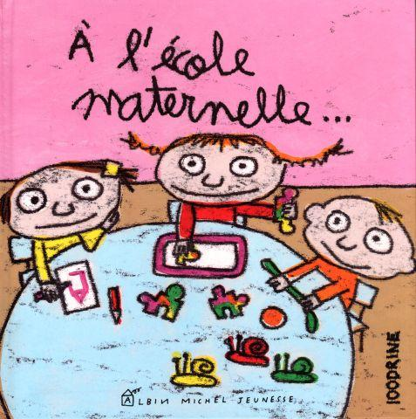

Il faut savoir que ce passage introductif à une vie sociale se passera d'autant mieux que le tout-petit a vécu auparavant d'autres expériences réussies de séparation : halte garderie, crèche collective, nounou, grands-parents, entourage familial.

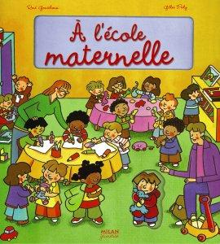

Il sait qu'il peut quitter sa maman et la retrouver sans dommage
pour lui. Dans les embrassades de sa maman qui lui dit au revoir, il
n'y a rien d'inquiétant pour lui puisque sa maman le laisse en toute
confiance. Il a pu construire ainsi, durant son absence, des liens
avec d'autres personnes et y trouver son compte.

Ce sont ces courtes absences qui lui ont donné accès à tout un imaginaire grâce auquel il peut anticiper le retour de sa maman. Retrouvailles appréciées après la disparition momentanée de la figure maternelle ou paternelle.

L'école maternelle va lui donner l'occasion de s'inscrire dans un rôle social loin du regard de ses parents. Il va expérimenter , découvrir, vivre et raconter, à son retour à la maison, ce qui peut être transmissible et ce qu'il souhaite communiquer.

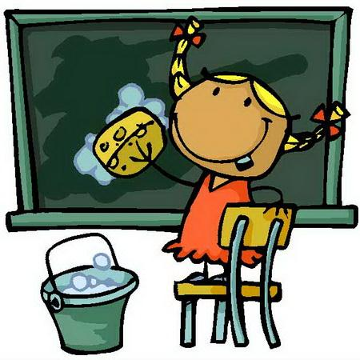

Ces premiers jours se dérouleront d'autant mieux que l'enfant a pu anticiper positivement ce qu'il va vivre dans ce nouveau lieu. Avoir visité l'école au mois de juin est une excellente initiative. Certains enseignants recherchent le contact avec les lieux d'accueil de la petite enfance : des visites ont pu être organisées.
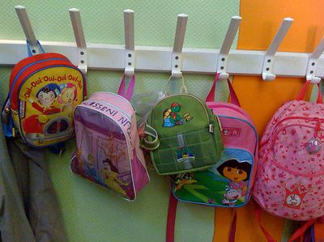

Participer à l'achat du sac, des habits de la rentrée, faire un petit
tour devant l'école les jours précédant la rentrée toutes ces actions
peuvent contribuer grandement à baisser le niveau d'angoisse du premier jour. On peut aussi expliquer à l'enfant tous les bénéfices qu'il va retirer de sa nouvelle vie de petit écolier. Le valoriser en présentant cet événement comme une preuve de sa capacité à grandir.

N°11

LES 4 COMPOSANTS DONT UN ENFANT A BESOIN POUR AVOIR UNE BONNE ESTIME DE SOI

Essentielle car elle permet aux enfants de créer un lien d’attachement sécurisant
Établir des règles claires, simples et logiques, constantes
Etablir des règles claires
Entre le centre et les familles
première:
Sentiment De sécurité.

Favoriser le sentiment de sécurité Avoir un horaire, des routines stables et prévisibles. Pour
certains, utiliser un tableau visuel de planification de la journée les sécurisera.

Être à l’écoute des besoins des enfants, les respecter dans notre planification, dans nos interventions.

La deuxième:

Sentiment d’identité

Il faut nourrir les

L’estime de soi aura

Comme l’enfant
est maintenant rassuré
Il faut accepter son tempérament et respecter son rythme d’apprentissage
racines. Et les racines, dans ce cas- ci, sont la sécurité affective. Donc un enfant plus craintif ou timide sera plus prudent dans ses explorations
besoin d’encouragement
Les encouragements qu’on lui fait, sera la liberté « supervisée » lui permettent de vivre des réussites et de relever des défis, mêmes difficiles

Il est important de le valoriser
et de ne jamais dénigrer l’enfant est la moitié de papa et
de maman

Et comme ceci il faut

le respecter, sans oublier qu’il doit avoir le même respect
La troisième:
Sentiment d’appartenance

Favoriser le développement des habiletés sociales en

favorisant les jeux coopératifs, en encourageant l’entraide et en guidant les enfants dans l eurs résolutions de conflits

La quatrième: Sentiment
De réussite

L’enfant est partie prenante dans la recherche de solution
L’enfant prend alors confiance en lui et apprend à vivre en société, à être capable de vivre en groupe.

Permettre aux

Affirmer qu’il est
capable
Et en faisant de lui un enfant avec futur
il ne suffit pas de dire qu’il est capable si non lui doit se convaincre à travers ses réussite

L’estime de soi c’est la conscience de sa valeur avec ses forces et ses limites il pourra apprendre à être réaliste
enfants de vivre tous pleins de réussites en proposant des défis à leur mesure
Et aider à surmonter une difficulté

N°12

LA TELE LA REINE DU CHA CHA CHA

Avant l’heure des repas, était les bonnes occasions que les familles avaient pour se regrouper et pouvoir discuter des problèmes en générales de la famille : études des enfants, travail du mari, faire attention comment les enfants mangent à table, demander des permissions des enfants à leurs parents, connaître l’état de santé
de ceux-ci de ceux la ? ceux qui mouraient, ceux qui naissaient etc etc

Tous ceci n’est qu’un bon souvenir dans la plupart des foyers, la reine, la toute puissante télévision à pris sa place et plus que sa, elle a le droit de s’imposer à toute remarque de qui que se soit à l’heure de manger.

Parfois le seul repas que toute la famille fait ensemble est celui du dîner, mais…. Le télé journal tombe à pique, juste à l’heure de se mettre à table, la politique, les faits divers, et Sport, prenne la parole, les autres écoutent, et pauvre de celui qui ose demander que l’on lui passe le pain que l’on écoute un grand !!CHISSSSSSSSSS !! Après juste à la fin du repas commence, le film, la télé série, le foot, les magasines, les nuits d’étoiles, chanteurs tout justes sortis des programmes vedette de la télé, enfin disons que pour tous les goûts. La vaisselle reste pour le lendemain car même la maman à son programme favori.

Comme sur la même télé on ne peut que voir un seul programme, alors pendant la Noël, ou les anniversaires on fait cadeau aux enfants de leurs propres télé, comme sa, ils ne dérangent pas les parents et ils peuvent voir leurs propres programmes !!Humm !! Quelle chance.

Le lendemain tout le monde se réveille et en vitesse ils se préparent pour sortirent et ne prennent pas son petit déjeuner car ils sont en retard, et la fille ou le garçon se souvient tout d’un coup qu’ils devaient dire un je sais pas quoi à son père ou à sa mère mais ils ne sont plus la, ou ils ne peuvent pas attendre pour les écouter car ils
vont arriver en retard au travail, et on écoute du père ou de la mère ceci,

« Laisse le pour ce soir que maintenant je suis très pressé «
Ce soir sera comme le soir antérieur et comme le suivant, mais ils sont heureux, toute la famille est heureuse, qui dit que la télévision n’unie pas les familles ?
Oui enfin, un jour le père trouve un jeune homme à sa table le
dimanche, et en plus il traite à sa fille avec trop de familiarité, et il demande avec une tête de tomber du pommier, « et celui la il fait quoi ici, c’est qui ? »

Sa femme le regarde et en écarquillant fortement les yeux et en les faisant bouger en signalant leur fille, il fait comprendre au père que c’est le fiancé de celle-ci. Le père étourdie le comprend et il se demande ou il était lui tout ce temps, que sa fille à grandit si vite sans même sans rendre compte.
C’est une blague ?, c’est une histoire que je viens de m’inventer ?,
réfléchissez un peu ce qui vous arrive à la maison.
Oui la télé c’est la reine du CHA CHA
N°14

Quand ils font un appel de secours

Quand ils font un "APPEL DE SECOURS"

 aidez à que se soit vrai et ne cacher pas votre honte , car vous cacher leurs souffrances
Pour cela écoutez les enfants quand ils parlent

La maltraitance à enfant n'est pas un phénomène récent, même si c'est aujourd'hui que l'on en parle le plus. C'est la prise de conscience de ce problème, le déliement des langues, la médiatisation de certaines affaires et l'élaboration de textes législatifs (convention des droits de l'enfant par exemple) qui ont transformé notre perception de cette forme de violence à enfant. Les différentes formes de maltraitance :

En ce qui concerne les différentes formes de violences commises à l'égard des enfants il faut attendre le sommet de Stockholm, en août
1996, pour arriver, après bien des heures de débats, à en distinguer très clairement trois sortes :
1) Les violences physiques
2) Les violences sexuelles
3) Les violences psychologiques

Les violences physiques :

De toutes les formes de violence, les violences physiques sont celles qui se voit. Elles sont donc plus repérables, plus mesurables, plus facile à identifier.
La maltraitance physique se reconnaît par les traces qu'elle laisse sur le corps de l'enfant : hématomes, brûlures, fracture, et par l'intention effective de l'auteur d'infliger un sévices pour se faire obéir, pour dominer et maîtriser l'autre.
Malgré tout l'enfant va tenter de dissimuler les traces de coups portés sur lui car il ne supporte pas que l'on puisse voir son corps meurtri. L'enfant ne souhaite pas montrer du doigt l'auteur de ces violences surtout quand c'est papa ou maman.
Les adultes doivent donc limiter le poids de la parole comme unique indicateur de souffrance. Il ne faut donc pas attendre que l'enfant s'exprime pour agir !

Les violences sexuelles :

Ce type de violence revêt des formes diverses : de la "haute criminalité" comme dans l'affaire Dutroux à des agressions beaucoup plus légères, plus insidieuses, plus sournoises mais tout aussi traumatisantes.
L'adulte maltraitant profite de sa position de toute-puissance pour imposer à l'enfant un autre langage, son discours, sa domination en matière sexuelle. Il exerce alors un abus d'autorité.
Aujourd'hui, c'est sur Internet que ce développent ce type de criminalité (voir les pages consacrées à la pédophilie et à la prostitution des mineurs ).

Les violences psychologiques :

Définir les violences psychologiques est un exercice compliqué. Pour une situation donnée, les évaluations peuvent être différentes. Il est en effet très complexe de cerner cette forme de violence car ce qui est ressenti à présent comme une violence psychologique à l'égard d'un enfant était vécu, il y a encore cinq ou dix ans, comme un comportement social normal d'éducation stricte. Enfermer un enfant dans un placard relevait d'un pratique éducative courante. Aujourd'hui chacun s'accorde à penser que c'est insupportable et qu'il s'agit d'un violence psychologique. Les agressions verbales, les dévalorisations systématiques, les humiliations concernant leur niveau scolaire, leur apparence, leur physique, leurs capacités intellectuelles, bref tout ce qui remet en cause leur intégrité font partie des violences psychologiques.

Qui sont les auteurs ? :

Pour prévenir les diverses formes de maltraitance, il est impossible de s'intéresser aux victimes sans se préoccuper des auteurs.
La violence dont est victime l'enfant maltraité est principalement exercée par une personne de son entourage familier (membres de la famille, éducateur, instituteur, etc...). L'agression extérieure commise par un individu étranger à l'univers affectif de l'enfant
reste rare.

Les enfants à risques :

D'année en année, le nombre d'enfants qui risquent la maltraitance augmente. 97 % des départements citent les carences éducatives comme premier facteur de risque. Les conflits et séparations familiales viennent en seconde position suivi de près par les problèmes psychopathologiques des parents (alcool, drogue...). Le chômage, la précarité et les difficultés financières représentent également un signal d'alerte à ne pas négliger.

Dans tous les cas toute personne ayant connaissance de l'existence d'un enfant maltraité ou supposé l'être doit aviser les autorités médicales, judiciaires ou administratives. Ne pas le faire serait tombé sous la coupe de la non assistance à personne en danger .

La parole de l'enfant :

On dit les enfants bavards, prêts à s'inventer des histoires tant leur imagination est débordante. Pourtant, il existe un domaine où les enfants font attention à ce qu'ils disent : celui des violences dont ils sont victimes. L'enfant maltraité, silencieux, se protège inconsciemment en gardant sous silence les violences dont il est l'objet. C'est pour mettre un terme à l'horreur vécue qu'il se décide parfois à en parler. Ne pas prendre ses propos au sérieux, c'est exercer sur lui une nouvelle violence. Cependant, certaines affaires récentes (Outreau par exemple) ont remis gravement en cause la prise en compte de la parole des enfants dans le cas des maltraitances sexuelles.

Il n'y a pas de fatalité :

Lutter contre les mauvais traitements, ce doit être l'engagement de toute notre société.
Un système de protection judiciaire de l'enfant en danger a été mis en place progressivement. Cependant il est extrêmement complexe. Les efforts doivent se poursuivre notamment par l'engagement encore plus grand des acteurs sociaux et judiciaires. Pour prévenir les risques de maltraitance envers les enfants il est nécessaire
également :
- pour les parents, de maintenir la fonction parentale spécialement dans les périodes sensibles de la vie familiale.
- pour tous les enfants améliorer leur condition de vie, et promouvoir leur écoute dans tous les lieux où l'on discute des sujets concernant leur protection.
- pour les familles vulnérables, réduire les facteurs de risques susceptibles de générer de la maltraitance.
NE LAISSONS PAS QUE LES ENFANTS SOUFFRENT
N°15

Maltraitance : 3. Les types de maltraitance....

J'AI CHOISI CE SITE POUR VOUS OFFRIR CE SUJET CAR IL ME PARAIT TRES BON ET TRES INTERESSANT J'ESPERE QU'A VOUS AUSSI MERCI

Maltraitance : 3. Les types de maltraitance
TOUTE MALTRAITANCE A ENFANT EST UN ABUS DE POUVOIR DE L'ADULTE VIS A VIS D'UN ENFANT


Un enfant maltraité est un enfant victime de sévices, de la part de


ses parents ou des personnes qui en ont la charge :

* SEVICES PHYSIQUES Brutalité Fractures Hématomes,  ecchymoses   Brûlures, morsures, griffures  Epanchements crâniens sous-duraux  Lésions viscérales par éclatement, hémorragies. | * SEVICES PSYCHOLOGIQUES  Humiliations, injures, brimades.  Comportements sadiques, pervers.  Manifestations de rejet  Abandon affectif  Exigences disproportionnées à l'âge et au développement de l'enfant  Punitions excessives  Refus de subvenir aux besoins de socialisation
* SEVICES SEXUELS Viols, incestes Attouchements Exploitation à des  fins de prostitution  Pornographie | * NEGLIGENCES GRAVES Absence de soins Inadéquation des  soins par rapport à l'âge et au développement de l'enfant.

Un enfant peut aussi être victime de maltraitance de la part de
personnes ou de groupes extérieurs à son entourage familial : *
Exhibitionnistes, * Violences institutionnelles,* Bandes délinquantes, racket. * Kidnapping.
CONSEQUENCES A COURT ET MOYEN TERMES : Ces violences entraînent des lésions physiques, des troubles de l'état général et du développement psychoaffectif et social del'enfant.
I. LA NEGLIGENCE
Le terme de négligence décrit le fait que les enfants qui doivent
être nourris, qui ont besoin de soins, d'hygiène, de surveillance et de protection de la part des adultes ne recoivent pas ou pas suffisamment les soins indispensables à leur survie et à leur bien être qui en sont alors compromis ou gravement atteints.
Dans les cas graves, la négligence des enfants en bas âge peut entrainer la mort par sous-alimentation ou par infections. Il faut s'attendre aussi à de graves retards dans le développement psychique.
II. LES MAUVAIS TRAITEMENTS PSYCHIQUES Les mauvais traitements psychiques désignent des actes et attitudes répétés qui terrorisent l'enfant, l'humilient, l'offensent, le surmènent et lui donnent l'impression d'etre rejeté, d'être sans valeur. En font partie les menaces de suicide, les menaces de quitter l'enfant ou la famille. Il importe, pour évaluer les mauvais traitements psychologiques, d'observer les inter-actions entre les adultes et les enfants concemés.
Les mauvais traitements psychiques peuvent notamment causer de graves troubles de la croissance et du développement.
III. LES MAUVAIS TRAITEMENTS SEXUELS
Le terme "mauvais traitements sexuels" désigne l'abus d'enfants et d'adolescents dépendants qui n'ont pas atteint leur maturité et qui sont incapables de consentir de façon responsable à des invitations d'ordre sexuel dont ils ne comprennent pas la portée. L'adulte abuse de son pouvoir et de son autorité au détriment de l'enfant
Il s'agit d'actes tels que la mise à nu ou l'attouchement des organes génitaux, la pénétration vaginale, anale ou orale, la pornographie, l'incitation à la prostitution, etc...
Les abus sexuels peuvent entraîner de sérieuses lésions physiques: déchirures du vagin ou du sphincter anal, lésions buccales, maladies vénériennes, grossesses à risques, etc. Des études publiées récemment révèlent que des personnes qui ont été abusées sexuellement au cours de leur enfance souffrent plus tard de
troubles psychiques importants et durables (pouvant notamment les conduire au suicide).

IV. LES MAUVAIS TRAITEMENTS PHYSIQUES
Par mauvais traitements physiques, on entend des actes de violence tels que les coups, les heurts, les secousses, les brûlures par des solides ou des liquides, les empoisonnements, etc.
La gravité des lésions physiques ne dépend pas seulement de la violence des actes commis par les parents, mais est fortement reliée à l'àge de l'enfant. Chez les enfants en bas àge, la quasi totalité des actes de violence laissent des traces sur le corps. chez les enfants plus âgés, les châtiments corporels peuvent être difficiles à détecter, même s'ils sont administrés depuis longtemps. Les mauvais traitements physiques peuvent causer des dommages physiques et psychiques.
Ces quatre types de mauvais traitements ne peuvent pas être
clairement dissociés les uns des autres, étant donné que lors d'abus physiques ou sexuels ou de négligence, l'atteinte psychologique de l'enfant existe ipso facto (par exemple: l'enfant éprouve une peur constante d'être frappé)

